Государственное бюджетное общеобразовательное
учреждение Свердловской области
«Школа № 1 города Лесного, реализующая
адаптированные основные общеобразовательные программы»

Сценарий общешкольного тематического дня

ДЕНЬ РОЖДЕНИЯ АВТОМОБИЛЯ

Мероприятие разработали и провели:
Семенина Елена Юрьевна – учитель,
высшая квалификационная категория
Ермакова Марина Геннадьевна - воспитатель,
высшая квалификационная категория

«День рождения автомобиля»
Игровые авто переменки

Цель:
Расширение кругозора детей и активизация познавательной деятельности через проведение календарного тематического дня: «День рождения автомобиля».
Задачи:
1.Познакомить детей в доступной форме с историей автомобиля.
2.Закреплять правила дорожного движения.
3.Развивать умение работать в команде, соблюдая правила игры.

1перемена
- Почти каждый мальчик мечтает получить в подарок на день рождения машинку. Не только получить, но и побывать в стране машин и узнать историю автомобиля.
- А вы хотите совершить это увлекательное путешествие? Тогда смотрите фильм про мальчика и машинки.
Показ фильма: «Сказка про мальчика и машинки». (http://www.youtube.com/watch?v=3js5Pd-rOMk).
- На этом наше путешествие не заканчивается. Сегодня весь наш день будет посвящен дню рождения автомобиля, который отмечается во всем мире.
В этот день 29 января много лет назад немецкий ученый Карл Бенц изобрёл автомобиль с бензиновым двигателем.
- Впереди вас ждет весёлое путешествие. Приходите на следующей перемене.

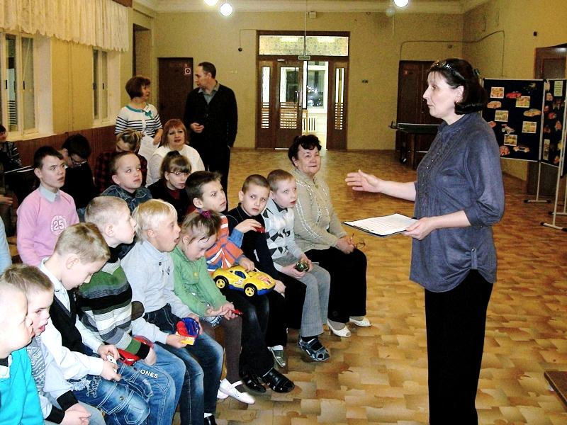

2перемена
- Для того чтобы отправиться в путь нам нужно построить дорогу.
Игра-эстафета: «Строим дорогу» (оборудование: бумага)
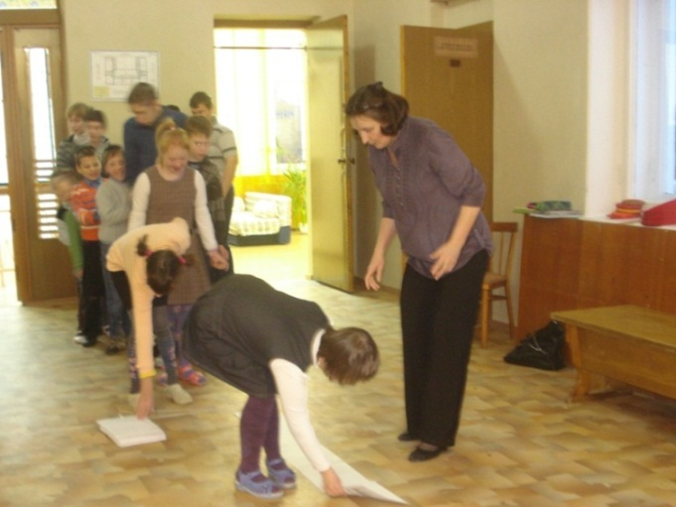
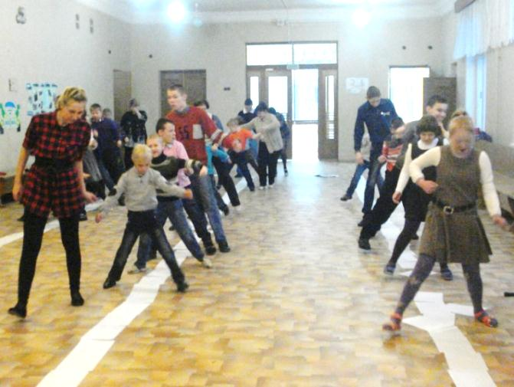
Дети делятся на три команды, у каждой команды стопка бумаги. Нужно брать по одному листу и класть на пол. Заранее предупредить, что дорога «тяп-ляп» не устроит и её придётся переделывать. Побеждает та команда, которая первой построит качественную дорогу.

- Отправляясь в дорогу, мы должны помнить основные правила, сейчас мы их повторим.
Игра малой подвижности: «Светофор» (оборудование: 3 флажка – красный, желтый, зелёный)
Участники игры по сигналу ведущего выполняют движения:
Красный – сидеть
Желтый – встать
Зелёный – шаг вперёд.
- Молодцы ребята, вы хорошо знаете правила дорожного движения.
Дети исполняют песню по светофор.
Песня «Мы изучили светофор».
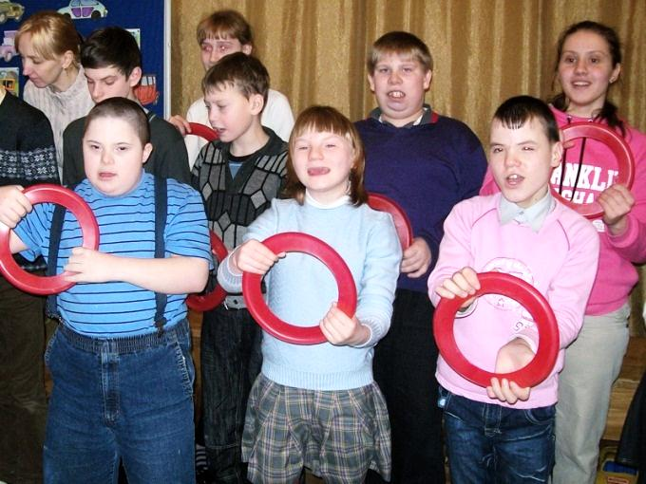
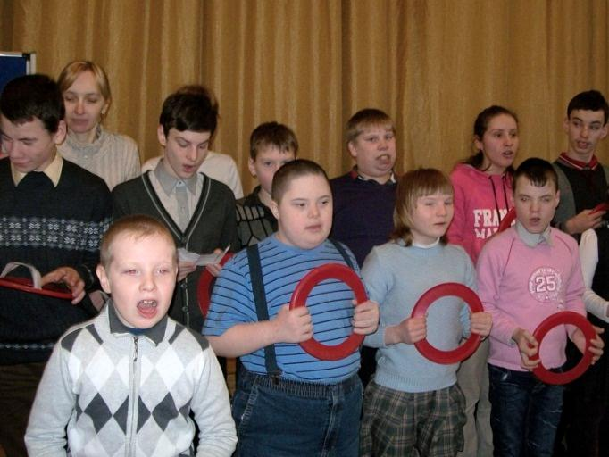
Слова А. Дитерикса, Музыка В. Голикова.

3перемена
- Все автомобили отправляются в путь, будьте внимательны и соблюдайте правила движения.
Подвижная игра: «По дороге под мостом».
(оборудование: мел, стулья разной высоты, гимнастические палки, рули).
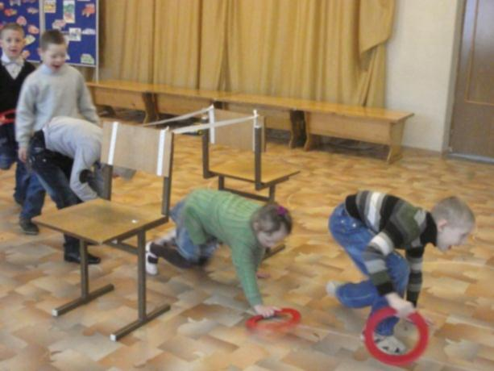
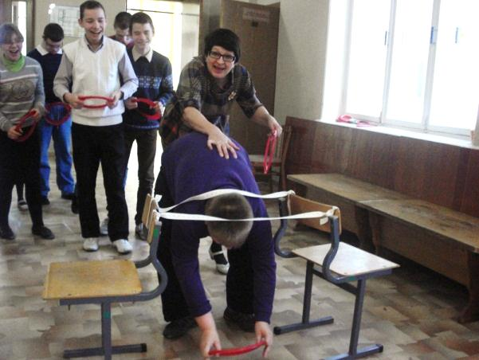
Дети, изображая автомобиль, проезжают по узким дорожкам (нарисованы мелом), под мостом - пролезают под препятствиями, не касаясь их.
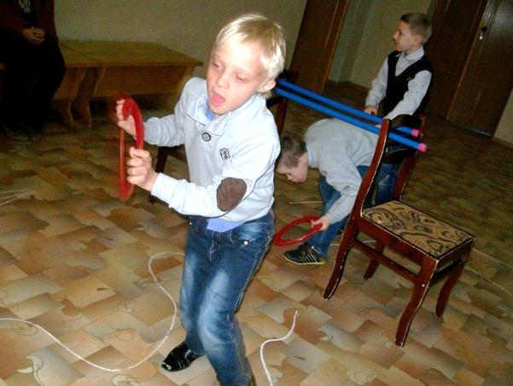

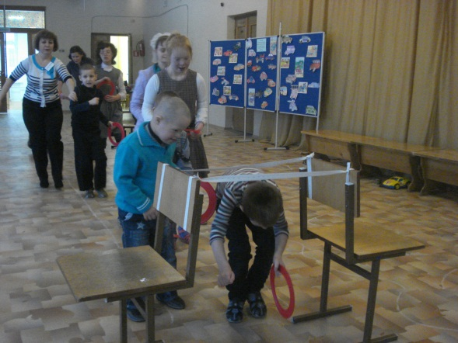
Подвижная игра: «Стоп машина!». (Музыка)
Дети бегают по залу, не наталкиваясь друг на друга. По сигналу ведущего: «Стоп машина!» - детям нужно остановиться и не двигаться. Участник, который вовремя не остановился, выбывает из игры. Побеждает тот, кто последний остается в игре.
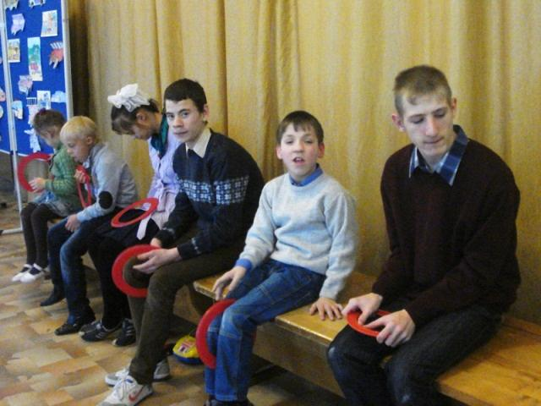
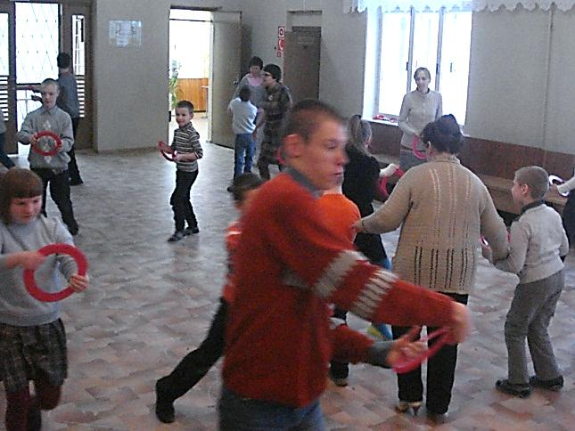
- На последней перемене мы отправляемся на большие гонки.

4перемена
Дети садятся в автобус, под музыку выполняют движения по тексту песни
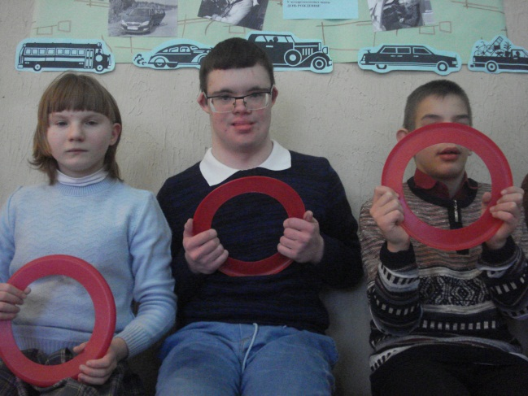
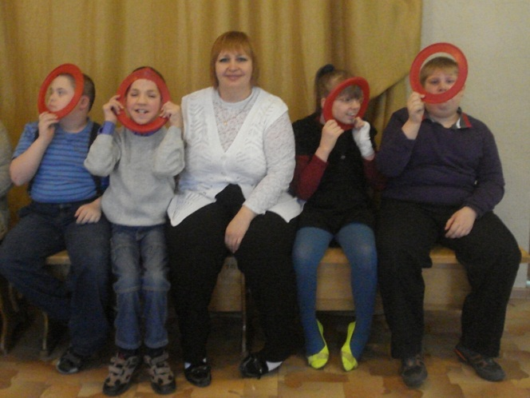
Музыкальная игра: «Поездка в автобусе» (диск 26, запись №11)

- Мы прибыли с вами на авто трек, где пройдут большие гонки.
Игра-соревнование: «Гонки». (Дети приносят любимые машинки из дома)
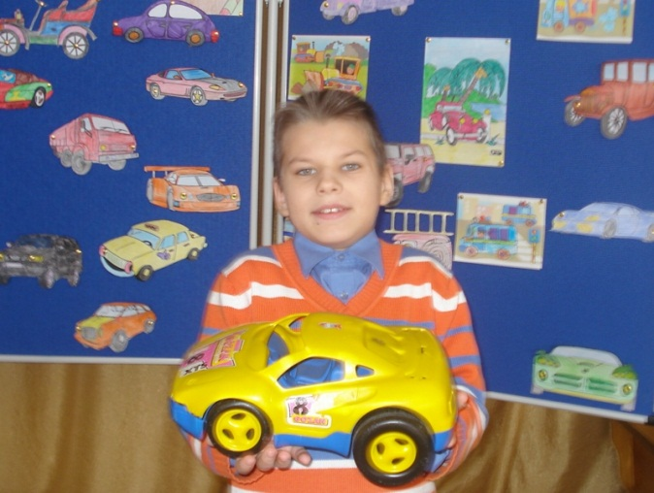
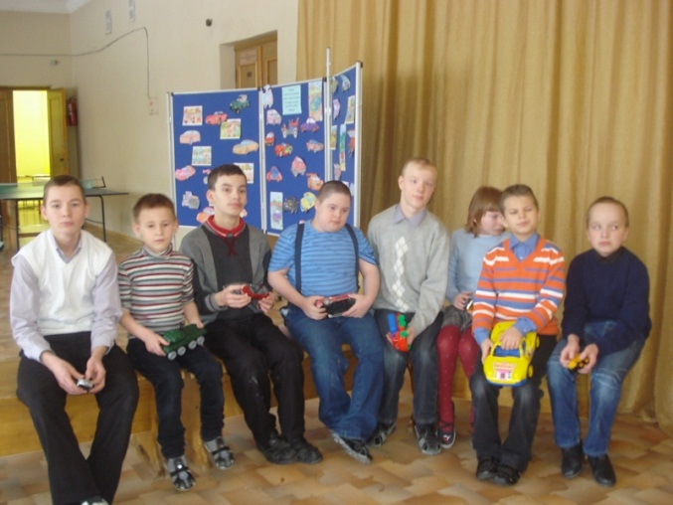
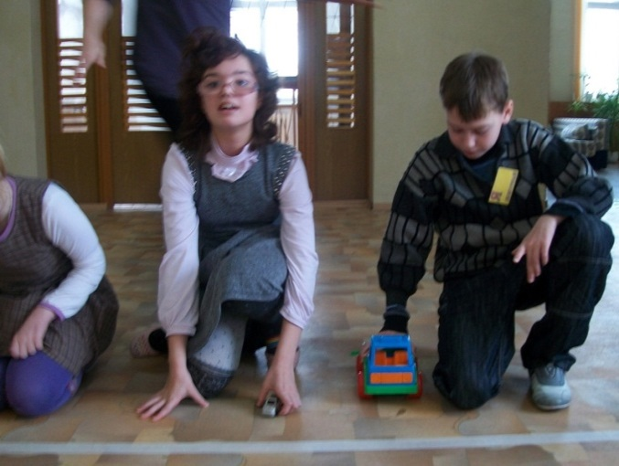
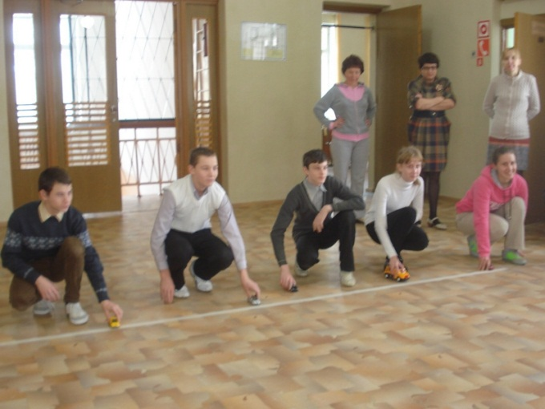
Соревнования по классам: чья машина уедет дальше.

- В честь дня рождения автомобиля мы исполним «Каравай».
Хоровод - «Каравай» (сюрпризный момент – машина из надувных шаров)

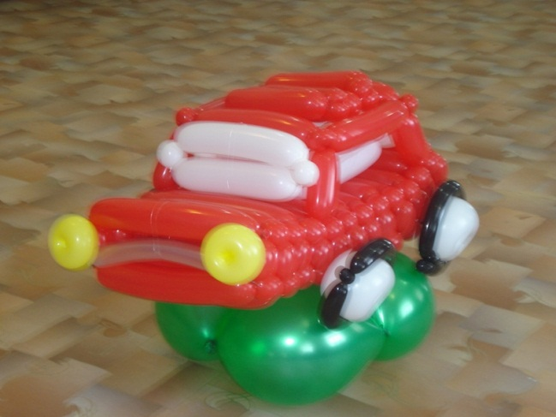

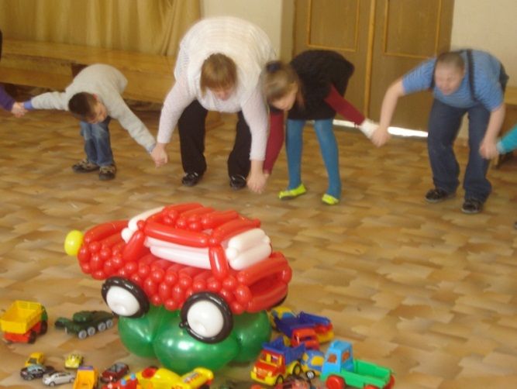

- Молодцы, ребята! Вы были внимательными, доброжелательными и веселыми водителями. Вам вручаются удостоверения:
«Весёлый водитель».
Вручение удостоверений: «Весёлый водитель».


